HASIL PENELITIAN

**APLIKASI BIMBINGAN TUGAS AKHIR DAN PRAKTEK KERJA MAGANG INDUSTRI BERBASIS WEB  
(STUDI KASUS: PROGRAM STUDI SEKOLAH VOKASI UNIVERSITAS PAKUAN)**

Oleh:

Livia Annisa Fajri

085018003



Sistem Informasi

Sekolah Vokasi

Universitas Pakuan

Bogor

2021

**HALAMAN PENGESAHAN**

Judul : Aplikasi Bimbingan Tugas Akhir Dan Praktek Kerja Magang Industri Berbasis Web

Nama : Livia Annisa Fajri

NPM : 085018003

Mengesahkan,

Pembimbing Utama Pembimbing Pendamping  
Sekolah Vokasi – UNPAK Sekolah Vokasi - UNPAK

(Dr. Tjut Awaliyah Zuraiyah, M.Kom) (Dini Suhartini, S.Kom., MMSI)

Mengetahui,

Ketua Program Studi Sistem Informasi Dekan  
Sekolah Vokasi – UNPAK Sekolah Vokasi - UNPAK

(Dian Kartika Utami, M.Kom) (Dr. Tjut Awaliyah Zuraiyah, M.Kom)

**KATA PENGANTAR**

Alhamdulillah, senantiasa kita ucapkan puji syukur kehadirat Allah SWT yang hingga saat ini masih memberikan kita nikmat iman dan kesehatan, sehingga diberi untuk menyelesaikan penulisan hasil penelitian tentang “APLIKASI BIMBINGAN TUGAS AKHIR DAN PRAKTEK KERJA MAGANG INDUSTRI BERBASIS WEB (STUDI KASUS: PROGRAM STUDI SEKOLAH VOKASI UNIVERSITAS PAKUAN)”. Tak lupa juga mengucapkan terima kasih yang sebanyak-banyaknya kepada setiap pihak yang telah mendukung serta membantu penulis selama proses penyelesaian hasil penelitian ini hingga selesainya hasil penelitian ini. Ucapan terima kasih di sampaikan kepada :

1. Ibu Dr. Tjut Awaliyah Zuraiyah, M.Kom Dan Ibu Dini Suhartini, S.Kom., MMSI selaku dosen pembimbing tugas akhir atas bimbingan dan tugas yang diberikan.

2. Ibu Dian Kartika Utami, M.Kom selaku Ketua Program Studi Sekolah Vokasi Sistem Informasi.

3. Kedua orang tua atas segala dukungan yang diberikan.

4. Teman dan sahabat atas semangat yang telah diberikan.

Penulisan karya tulis ini masih jauh dari sempurna serta kesalahan yakni diluar batas kemampuan. Maka dari itu dengan senang hati menerima kritik dan saran yang membangun dari para pembaca. Berharap karya tulis ini dapat bermanfaat bagi semua pihak.

Bogor, 5 Agustus 2021

Penulis

DAFTAR ISI

DAFTAR GAMBAR

DAFTAR TABEL

**BAB I**

**PENDAHULUAN**

* 1. **Latar Belakang**

Tugas Akhir adalah salah satu syarat kelulusan bagi mahasiswa. Dalam proses penyelesaian tugas akhir, mahasiswa diberikan dosen pembimbing yang akan mengarahkan dan memberikan saran mulai dari pengajuan judul tugas akhir sampai dengan penyelesaian sistem dan laporan tugas akhir. Praktik Kerja Magang Industri (PKMI) adalah kegiatan mahasiswa secara langsung dalam kegiatan kerja profesi pada suatu lembaga, perusahaan atau institusi dalam jangka waktu tertentu. PKMI juga adalah sebagai persyaratan untuk maju tugas akhir.

Proses bimbingan tugas akhir dan pkmi yaitu dengan cara mahasiswa membawa kartu bimbingan, mengetahui jadwal dosen pembimbing, konsultasi dengan dosen pembimbing, menanyakan dan meminta solusi dan saran tugas akhir dan pkmi, melakukan revisi tugas akhir dan pkmi, dosen pembimbing mengisi daftar nama dan catatan bimbingan tugas akhir atau pkmi pada kartu bimbingan.

Dengan ada nya masalah pandemi saat ini, bimbingan sulit di lakukan secara offline. Hal tersebut tentu berdampak negativ bagi mahasiswa, seperti sulit bertemu secara langsung, kurang jelas atau paham dalam bimbingan, dan berkerumun. Oleh karena itu dengan ada nya teknologi sekarang bisa di lakukan secara online dengan media conference dan pencatatan masukkan dari dosen pembimbing bisa di lakukan melalui aplikasi. Aplikasi yang di buat yaitu berbasis web dan bisa di lakukan untuk mahasiswa, dosen pembimbing, dosen wali, admin prodi dan kaprodi.

Penelitian mengenai pembuatan aplikasi bimbingan tugas akhir berbasis web di lakukan oleh Arfansah (2017) yang membuat sebuah sistem penjadwalan tugas akhir D3 Manajemen Informatika yang mempermudah mahasiswa dalam memperoleh informasi pengajuan tugas akhir. Pada penelitian sebelum nya yang di lakukan oleh Kusuma (2018) yang membuat sistem informasi bimbingan skripsi berbasis web di Universitas Pelita Harapan yang mempermudah mahasiswa melakukan bimbingan skripsi yang di lakukan secara online di lengkapi dengan fitur mengirim pesan untuk setiap bimbingan dan ada riwayat percakapan antara dosen pembimbing dan mahasiswa. Pada penelitian sebelum nya yang di lakukan oleh Rini (2019) yang membuat bimbingan skripsi online berbasis web pada Program Studi Sistem Informasi STMIK Nurdin Hamzah yang mempermudah mahasiswa melakukan proses bimbingan skripsi dan merancang aplikasi online menggunakan Sublime Text 3 dan XAMPP.

Pada penelitian terdahulu membuat sebuah aplikasi atau sistem tentang bimbingan tugas akhir atau pkmi secara online untuk memudahkan mahasiswa dalam melakukan bimbingan. Agar bimbingan bisa berjalan dengan baik dan teratur walaupun secara wfh.

* 1. **Tujuan Penelitian**

Tujuan dari penelitian ini adalah membuat sebuah sistem bimbingan tugas akhir dan pkmi berbasis web di Prodi Sistem Informasi Sekolah Vokasi Universitas Pakuan.

* 1. **Ruang Lingkup**

Ruang lingkup dari aplikasi bimbingan tugas akhir dan pkmi berbasis web ini adalah:  
1. Sistem terdiri dari 4 user yaitu ada mahasiswa, dosen pembimbing, kaprodi, dan admin prodi.

2. Aplikasi ini Mahasiswa dapat menginput judul, menunggu acc dari dosen pembimbing, melakukan persyaratan tugas akhir dan pkmi, input dosen pembimbing 1 dan 2, mengetahui jadwal dosen pembimbing, mengetahui informasi bimbingan. Dosen menyusun jadwal dan kegiatan bimbingan, melihat daftar nama bimbingan, revisi bimbingan. Kaprodi dan admin prodi bisa melihat daftar bimbingan, mengetahui informasi tentang bimbingan mahasiswa online dan mengetahui persyaratan pembayaran tugas akhir dan pkmi.

3. Sistem ini berbasiskan web, framework ci, dengan bahasa pemrograman yang digunakan adalah PHP, dan database menggunakan MySQL.

4. Data yang di gunakan dari data mahasiswa Sistem Informasi Sekolah Vokasi Universitas Pakuan.

**1.4 Manfaat Penelitian**

Manfaat penelitian dari aplikasi bimbingan Tugas Akhir dan Pkmi berbasis web ini adalah :

1. Dapat mempermudah dosen pembimbing dalam memantau kemajuan Tugas Akhir dan Pkmi.

2. Dapat membantu proses bimbingan Tugas Akhir dan Pkmi.

3. Membantu dosen dan Prodi untuk memantau perkembangan Tugas Akhir dan Pkmi mahasiswa.

**BAB II  
TINJAUAN PUSTAKA**

**2.1.1 Pengertian Sistem Informasi**

Sistem informasi adalah suatu sistem yang terdiri dari kumpulan komponen sistem, yaitu software, hardware, dan brainware yang memproses informasi menjadi sebuah output yang berguna untuk mencapai suatu tujuan tertentu dalam suatu organisasi (Mulyanto dan Kusmana, 2018).

**2.1.2 Pengertian Web**

Web adalah wadah sebuah pekerjaan dengan menggunakan internet (Rizkita, 2018).

**2.1.3 Pengertian Tugas Akhir (TA)**

Tugas Akhir (TA) merupakan karya ilmiah yang dibuat oleh mahasiswa yang akan menyelesaikan pendidikan jenjang Diploma 3 (Wardiyah, 2018).

**2.1.4 Pengertian Praktek Magang Industri (PKMI)**

PKMI adalah suatu tahap profesional di mana seorang mahasiswa yang hampir menyelesaikan studi (pelatihan) secara formal bekerja di lapangan dengan supervisi oleh seorang administrator yang kompeten dalam jangka waktu tertentu yang bertujuan untuk mengembangkan kemampuan melaksanakan tanggung jawab (Pratama dkk, 2018).

**2.1.5 Pengertian PHP**

PHP (hypertext preprocessor) adalah suatu bahasa pemrograman yang digunakan untuk menterjemahkan basis kode program menjadi kode mesin yang dapat dimengerti oleh komputer yang bersifat server-side yang ditambahkan ke HTML (Supono & Putratam, 2018).

**2.1.6 Pengertian MySQL**

MySQL merupakan software database open source yang sering digunakan untuk mengolah basis data yang menggunakan bahasa SQL (Subagia, 2018).

**2.1.7 Pengertian HTML**

Hypertext markup language (HTML) merupakan bahasa dasar pembuatan web. HTML menggunakan tanda (mark), untuk menandai bagian-bagian dari text. HTML disebut sebagai bahasa dasar, karena dalam membuat web, jika hanya menggunakan HTML maka tampilan web terasa hambar (Rerung, 2018).

**2.1.8 Pengertian SDLC**

SDLC atau Software Development Life Cycleatau sering disebut juga System Development Life Cycle adalah proses mengembangkan atau mengubah suatu sistem perangkat lunak dengan menggunakan model-model dan metodologi yang digunakan orang untuk mengembangkan sistem-sistem perangkat lunak sebelumnya (Rosa & Shalahuddin, 2018).

**2.2 Penelitian Terdahulu**

1. Judul: Bimbingan Skripsi Online berbasis Web Pada Program Studi Sistem Informasi STMIK Nurdin Hamzah

Tahun: 2019

Studi: STMIK Nurdin Hamzah

Penulis: Faiza Rini

Kesimpulan:

1.Merancang aplikasi online menggunakan tools Sublime Text 3 dan XAMPP.  
2.Memberikan media pelayanan yang praktis bagi mahasiswa maupun dosen pembimbing dalam melakukan proses bimbingan skripsi.

2. Judul: Sistem Informasi Bimbingan Skripsi Berbasis Web Di Universitas Pelita Harapan

Tahun: 2018

Studi: Universitas Pelita Harapan

Penulis: Benz Edy Kusuma

Kesimpulan:  
   
1.Dalam sistem informasi bimbingan skripsi berbasis web di Universitas Pelita Harapan ini mahasiswa dapat mengajukan judul dan proposal skripsi, mendapatkan verifikasi judul yang diajukan, mendapatkan pemberitahuan siapa dosen pembimbingnya dan pemberitahuan terkait skripsi, hingga melaksanakan bimbingan skripsi dengan dosen pembimbing dengan cara meng-upload draft skripsi ke sistem.  
2.Sistem informasi bimbingan skripsi berbasis web ini dapat membantu proses bimbingan skripsi antara dosen pembimbing dan mahasiswa bimbingannya, karena proses bimbingan dapat dilakukan secara online atau tanpa tatap muka yang telah dilengkapi dengan fitur mengirim pesan untuk setiap tahap bimbingan skripsi dan adanya riwayat percakapan antara dosen pembimbing dan mahasiswa.

3. Judul: Sistem Informasi Pengelolaan Tugas Akhir D3 Manajemen Informatika Berbasis Web

Tahun: 2017

Studi: Universitas Pakuan

Penulis: Fauzi Gozali Arfansah

Kesimpulan:  
  
1. Sistem informasi pengelolaan tugas akhir berbasis web di buat menggunakan bahasa pemrograman PHP dan MySQL sebagai database. Web ini menyajikan tampilan data pengajuan, tugas akhir mahasiswa, dosen, kategori dan kaprodi.   
2. Sistem ini memiliki 2 bagian, yaitu front-end yang di miliki mahasiswa dan kepala prodi. Dan back-end yang di miliki oleh prodi (admin). Sistem ini juga dapat memudahkan prodi untuk mengolah data dalam penentuan dosen pembimbing, penentuan sidang kepada mahasiswa D3 Manajemen Informatika, memudahkan prodi dalam pencarian data pengajuan tugas akhir mahasiswa, dan dapat memudahkan dalam mencetak laporan pengajuan tugas akhir mahasiswa untuk di berikan kepada prodi.

**2.3 Tabel Perbandingan Penelitian**

|  |  |  |  |  |  |
| --- | --- | --- | --- | --- | --- |
| No | Penelitian dan tahun | Aplikasi | Software | Metode | |
|  |  | Web | PHP | RAD | SDLC |
| 1. | Faiza Rini  (2019) | √ | √ |  | √ |
| 2. | Benz Edy Kusuma  (2018) | √ | √ | √ |  |
| 3. | Fauzi Gozali Arfansah (2017) | √ | √ |  | √ |
| 4. | Livia Annisa F  (Sekarang) | √ | √ |  | √ |

**BAB III  
METODE PENELITIAN**

**3.1 Metode Penelitian**

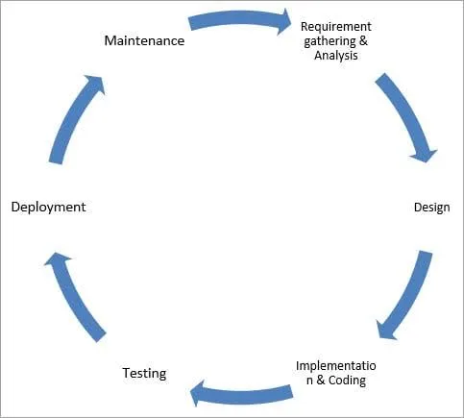  
Gambar 3. 1Metode SDLC

Untuk pengembangan sistem penelitian ini menggunakan metode *SDLC(Software Development Life Cycle). System Development Life Cycle(SDLC)* adalah proses pembuatan dan pengubahan sistem serta model dan metodologi yang digunakan untuk mengembangkan sebuah sistem.

#### 3.1.1 Tahapan Analisis Sistem

Tahapan pertama, yaitu analisis sistem. Pada tahap ini, sistem akan dianalisis bagaimana akan dijalankan nantinya. Hasil analisis berupa kelebihan dan kekurangan sistem, fungsi sistem, hingga pembaharuan yang dapat diterapkan.

Bagian ini termasuk dalam bagian perencanaan. Bagian lain yang termasuk dalam perencanaan ialah alokasi sumber daya, perencanaan kapasitas, penjadwalan proyek, estimasi biaya, dan penetapan.

#### 3.1.2 ****Tahapan Perancangan Sistem****

Perancang dan pengembang dapat mulai mendesain software. Tahapan ini akan menghasilkan prototype dan beberapa output lain meliputi dokumen berisi desain, pola, dan komponen yang diperlukan untuk mewujudkan proyek tersebut.

Setelah spesifikasi, kemudian dilakukan perancangan sistem sebagai tahapan kelanjutannya. Tahap ini ialah tahap di mana seluruh hasil analisis dan pembahasan tentang spesifikasi sistem diterapkan menjadi rancangan atau cetak biru sebuah sistem.

#### 3.1.3 ****Tahap Pembangunan Sistem****

Pengembangan sistem ialah tahap di mana rancangan mulai dikerjakan, dibuat, atau diimplementasikan menjadi sistem yang utuh dan dapat digunakan. Tahap selanjutnya ialah memproduksi perangkat lunak di bawah proses pengembangan.

#### 3.1.4 ****Tahap Pengujian Sistem****

Sesudah sistem selesai dikembangkan, sistem harus melalui pengujian sebelum digunakan atau dikomersialisasikan. Tahap pengujian sistem harus dijalankan untuk mencoba apakah sistem yang dikembangkan dapat bekerja optimal atau tidak.

Pada tahap ini, ada beberapa hal yang harus diperhatikan, seperti kemudahan penggunaan sampai pencapaian tujuan dari sistem yang sudah disusun sejak perancangan sistem dilakukan. Jika ada kesalahan, tahap pertama hingga keempat harus diperbarui, diulangi, atau pun dirombak total.

Tahap tes SDLC ialah bagian paling penting dalam rangkaian pembuatan sebuah perangkat lunak. Karena sangat tidak mungkin mempublikasikan sebuah software tanpa melalui pengujian terlebih dahulu.

Beberapa pengujian yang harus dilewati, antara lain kualitas kode, tes fungsional, tes integrasi, tes performa, dan tes keamanan.

Untuk memastikan pengujian berjalan teratur dan tidak ada bagian yang terlewati, tes dapat dilakukan menggunakan perangkat Continuous Integration seperti Codeship.

Dari tahap ini, akan dihasilkan perangkat lunak yang telah dites dan siap untuk disebarkan ke dalam proses produksi.

**3.1.5 Implementasi**

Implementasi dan pemeliharaan merupakan tahap akhir dalam pembuatan SDLC. Di tahap ini sistem sudah dibuat, diuji coba, dan dipastikan dapat bekerja optimal.

Setelah tahap pembuatan selesai, dilakukan implementasi dan pemeliharaan oleh pengguna. Pemeliharaan sangat penting untuk memastikan sistem bekerja dengan optimal setiap saat.

**3.1.6 Pemeliharaan Sistem**

Pemeliharaan ialah tahap akhir yang menjadi permulaan fase yang baru yaitu penggunaan.

SDLC belum berakhir di tahap ini. Software yang dihasilkan harus terus dipantau untuk memastikan ia berjalan sempurna.

Celah dan kerusakan yang ditemukan pada proses produksi harus dilaporkan dan diselesaikan. Jika ditemukan sebelum diproduksi massal, ini akan lebih baik daripada menyelesaikan dengan merombak semuanya dari awal ke akhir.

**3.2 Waktu dan Tempat Penelitian**

Penelitian ini dilaksanakan mulai bulan Juli 2021 sampai September 2021. Waktu pelaksanaan dilaksanakan setiap hari kerja dari hari Senin sampai hari Kamis mulai jam 08.00 WIB sampai jam 15.00 WIB di Prodi Sekolah Vokasi Universitas Pakuan.

**3.3 Alat Dan Bahan**

Alat dan Bahan yang digunakan dalam penelitian ini adalah:

A. Alat penelitian

1. Teknologi yang di gunakan

a) Laptop Toshiba

b) Processor core

c) OS Windows 8

d) 2Gb memory

B. Bahan

1) Hp Oppo Android

2) Motor dan Roda

3) Baterai

4) Flashdisk

**BAB IV  
PERANCANGAN DAN IMPLEMENTASI**

**4.1 Tahap Proses Perencanaan**

Proses pembuatan rancangan suatu sistem berdasarkan hasil dari tahap analisis sistem. Dalam proses perencanaan sistem memuat berbagai uraian input, proses, dan output dari sistem yang di usulkan.

**4.2 Tahap Proses Analisis**

Analisis sistem didefinisikan sebagai bagaimana memahami dan menspesifikasi dengan detail apa yang harus dilakukan oleh sistem. Dan mempelajari seberapa bagus bagian-bagian sistem tersebut bekerja dan berinteraksi untuk mencapai tujuan mereka.

Permodelan sistem dibuat dengan menggunakan Diagram Use Case, Diagram Class, Diagram Activity, Sistem yang berjalan, Sistem yang di kembangkan, dan Sequence Diagram.

**4.3 Tahap Proses Perancangan**

**4.3.1 Perancangan Basis Data**

Pada perancangan aplikasi digunakan pemodelan *Unified Modeling Language* (*UML*) diantaranya *Use Case Diagram, Activity Diagram, Class Diagram,* dan *Sequence Diagram*.

**4.3.1.1 Sistem yang berjalan**

Dari hasil sistem yang sedang berjalan, yaitu mahasiswa memberikan judul tugas akhir (TA) atau pkmi ke admin prodi. Lalu judul tugas akhir atau pkmi di proses oleh kaprodi. Kaprodi menentukan dospem utama dan pedamping. Lalu akan menghasilkan informasi dospem utama dan pedamping di berikan ke admin prodi lalu di kasihkan kepada mahasiswa dan dospem. Mahasiswa melakukan bimbingan. Dosen memberikan informasi berupa masukkan atau revisi penulisan penelitian di kasihkan kepada mahasiswa. Admin prodi memberikan kartu bimbingan kepada mahasiswa. Mahasiswa memberikan kartu bimbingan ke dospem. Dospem mengisi kartu bimbingan lalu menghasilkan informasi revisi dan masukkan laporan penulisan penelitian yang bisa dilihat oleh mahasiswa, admin prodi, dan kaprodi.

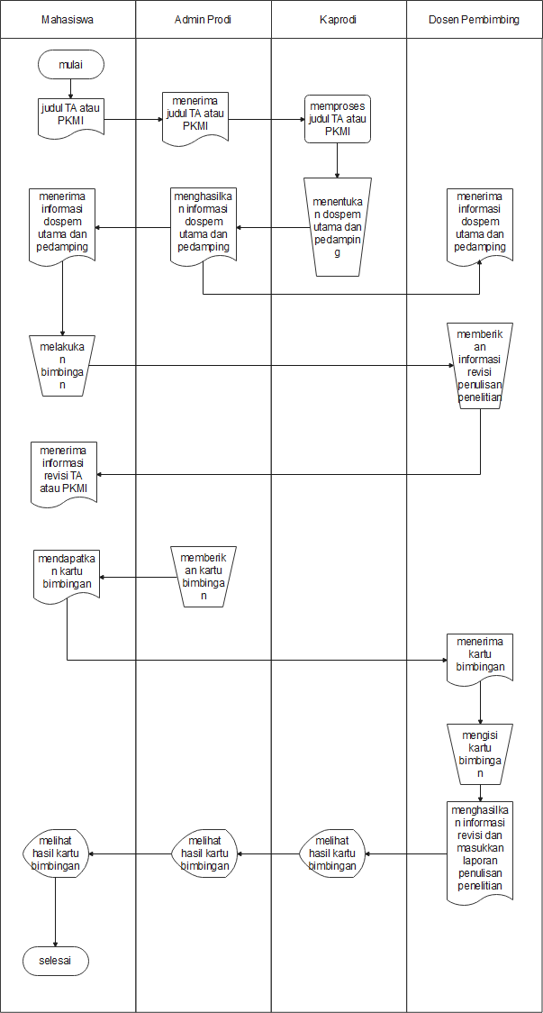

Gambar 4.1 Sistem yang berjalan

**4.3.1.2 Sistem yang di kembangkan**

Dari hasil sistem yang di kembangkan yaitu, mahasiswa melakukan login. Sistem memverifikasi berhasil atau tidak. Kalau berhasil mahasiswa mengajukan judul tugas akhir atau pkmi. Masuk ke database. Di terima oleh sistem ya mahasiswa menerima pengajuan judul ta atau pkmi. Mahasiswa menerima kartu bimbingan. Melakukan bimbingan. Daftar sidang. Admin prodi mengelola akun pengguna sistem. Sistem berhasil ya admin prodi mengelola data judul ta atau pkmi masuk ke database. Lalu mengelola data informasi bimbingan. Kaprodi melakukan login. Sistem berhasil ya lalu mengelola data pengajuan judul. Lalu menentukan dospem utama dan pedamping masuk ke sistem database. Dosen melakukan login. Sistem berhasil ya menerima data pengajuan judul. Membimbing mahasiswa masuk ke dalam sistem database.

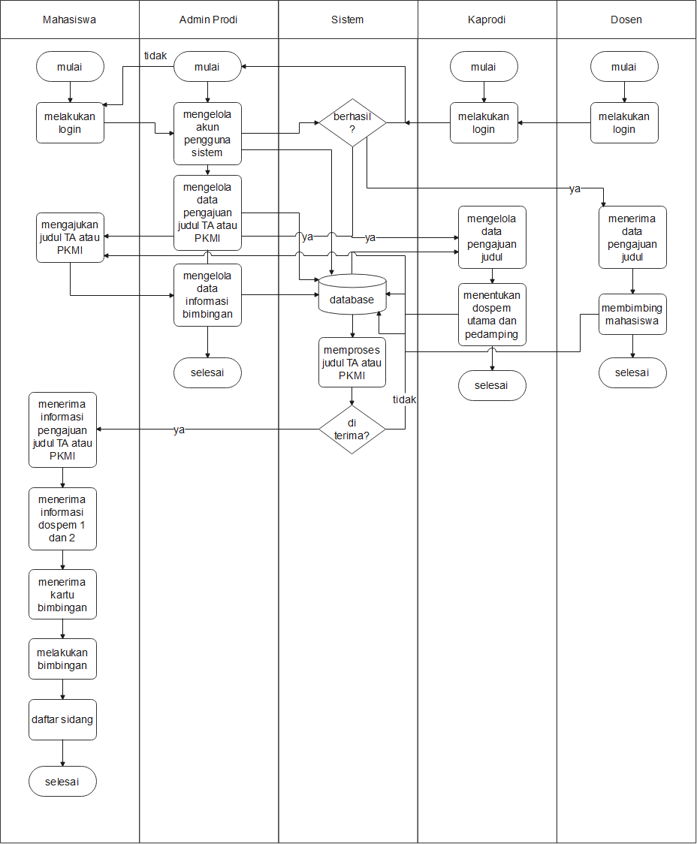

Gambar 4.2 Sistem yang di kembangkan

**4.3.1.3 Use Case Diagram**

Tabel 4. 1Deskripsi Use Case

|  |  |  |
| --- | --- | --- |
| **No** | **Aktor** | **Deskripsi** |
| 1.  2.    3. | Mahasiswa  Admin Prodi dan  Kaprodi  Dosen | -Login  -Verifikasi Login  -Melakukan persyaratan TA  dan PKMI  -Mengajukan judul tugas akhir atau pkmi -Konfirmasi judul -Melakukan bimbingan -Melakukan revisi bimbingan -Dapat melihat dan download jadwal sidang TA dan PKMI  -Melihat daftar bimbingan, persyaratan pembayaran TA dan PKMI dan informasi bimbingan online  -Menginput judul TA dan PKMI -Menginput pembimbing 1 dan 2  -Melihat data dan aktivitas bimbingan -Melihat dan upload jadwal sidang -Melihat dan menerima data pengajuan judul TA dan PKMI -Melihat data, judul dan daftar bimbingan  -Menginput revisi bimbingan -Menginput kartu bimbingan -Menginput jadwal sidang TA dan pkmi  -Melihat dan menerima data pengajuan judul TA dan PKMI -Melihat data, judul dan daftar bimbingan  -Menginput revisi bimbingan -Menginput kartu bimbingan -Menginput jadwal sidang TA dan PKMI |

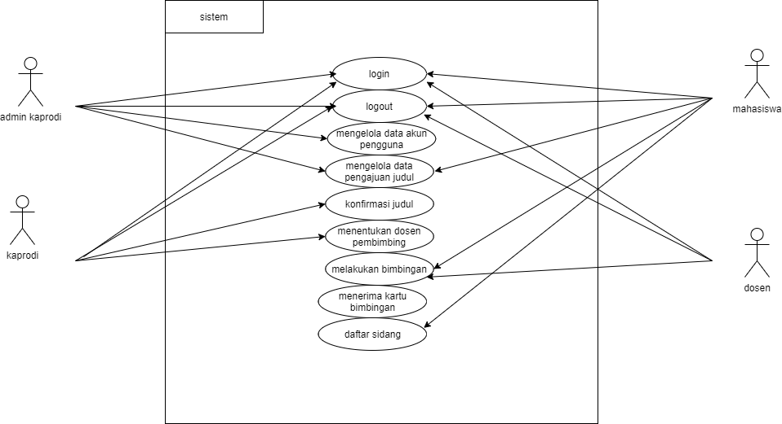

Gambar 4.3 Use Case Diagram

**4.3.1.4 Activity Diagram**

1. **Activity Diagram Login**

Dari hasil *activity diagram login* yaitu, admin, mahasiswa, kaprodi, tu prodi, dan dosen masuk ke halaman login. Lalu memasukkan *username* dan *password*. Sistem mengecek *username* dan *password*. Kalau tidak berhasil notifikasi gagal *login*, kalau berhasil masuk ya. Lalu cek data bimbingan. Lalu ke halaman utama.

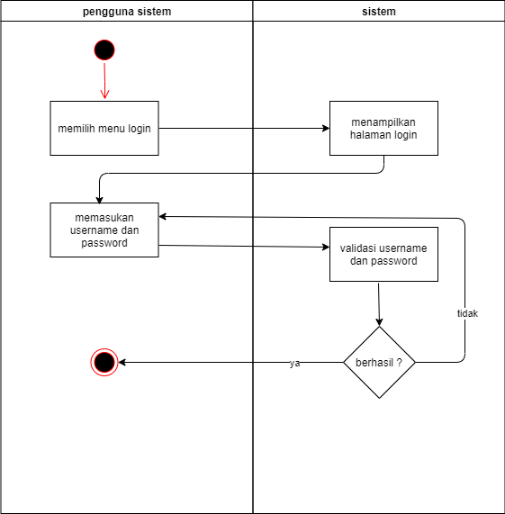

Gambar 4.4 Activity Diagram Login

1. **Activity Diagram Mahasiswa**

Dari hasil activity diagram mahasiswa yaitu, admin dan mahasiswa masuk ke halaman utama. Lalu memilih menu. Memilih daftar pengajuan TA dan Pkmi. Lalu sistem menampilkan menu daftar data pengajuan TA dan Pkmi. Lalu kembali memilih menu persyaratan ta dan pkmi dan pembimbing 1&2. Lalu sistem menampilkan data persyaratan TA dan Pkmi dan pembimbing 1&2. Lalu sistem cetak kartu bimbingan. Lalu print kartu bimbingan. Kalau notifikasi tidak gagal simpan. Kalau notifikasi berhasil ya laporan berhasil simpan.  
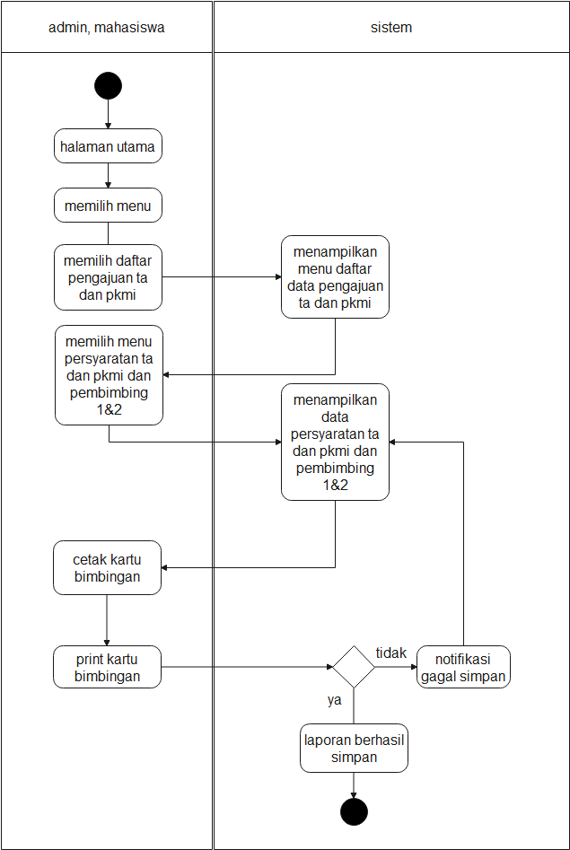

Gambar 4.5 Activity Diagram Mahasiswa

1. **Activity Diagram Dosen Pembimbing**

Dari hasil *activity* *diagram* dosen pembimbing yaitu, admin dan dosen pembimbing masuk ke halaman utama. Lalu memilih menu. Lalu memilih daftar jadwal TA dan Pkmi. Sistem menampilkan menu jadwal TA dan Pkmi. Lalu dosen pembimbing memilih menu daftar nama bimbingan TA dan Pkmi dan revisi bimbingan. Sistem menampilkan data daftar bimbingan TA dan Pkmi dan revisian. Lalu sistem upload laporan revisi bimbingan. Print laporan revisi bimbingan. Kalau tidak notifikasi gagal simpan. Kalau ya laporan berhasil simpan.

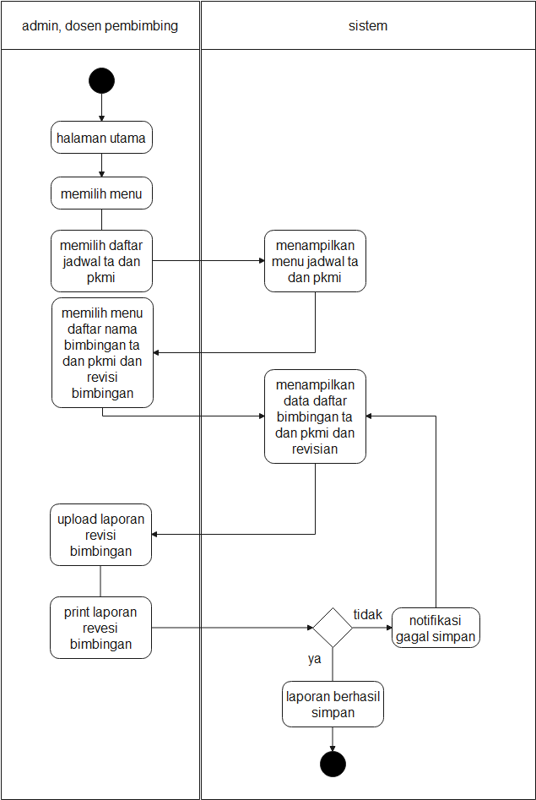  
Gambar 4.6 Activity Diagram Dosen Pembimbing

**4. Activity Diagram Kaprodi dan Tu Prodi**

Dari hasil *activity diagram* kaprodi dan tu prodi yaitu, admin, kaprodi dan tu prodi masuk ke halaman utama. Memilih menu. Memilih daftar nama bimbingan TA dan Pkmi. Sistem menampilkan nama bimbingan TA dan Pkmi. Lalu kaprodi dan tu prodi memilih menu informasi tentang bimbingan dan persyaratan pembayaran TA dan Pkmi. Sistem menampilkan informasi bimbingan dan data pembayaran TA dan Pkmi. Lalu sistem upload persyaratan pembayaran TA dan Pkmi. Print persyaratan pembayaran TA dan Pkmi. Kalau tidak notifikasi gagal simpan. Kalau ya laporan berhasil simpan.

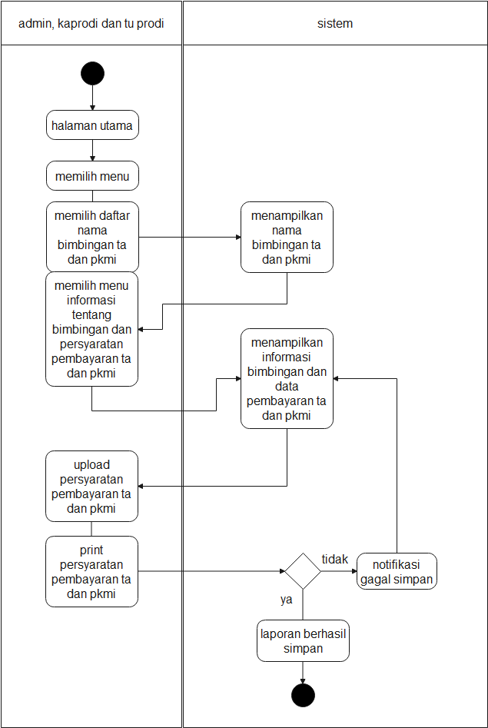  
Gambar 4.7 Activity Diagram Kaprodi dan TU Prodi

**4.3.1.5 Class Diagram**

Dari hasil class diagram yaitu, main menu ada login dan bimbingan. Lalu login masukkan username dan password. Mahasiswa melakukan bimbingan. Admin Prodi dan Kaprodi dapat melihat bimbingan. Dosen melakukan aktifitas sebagai pembimbing.

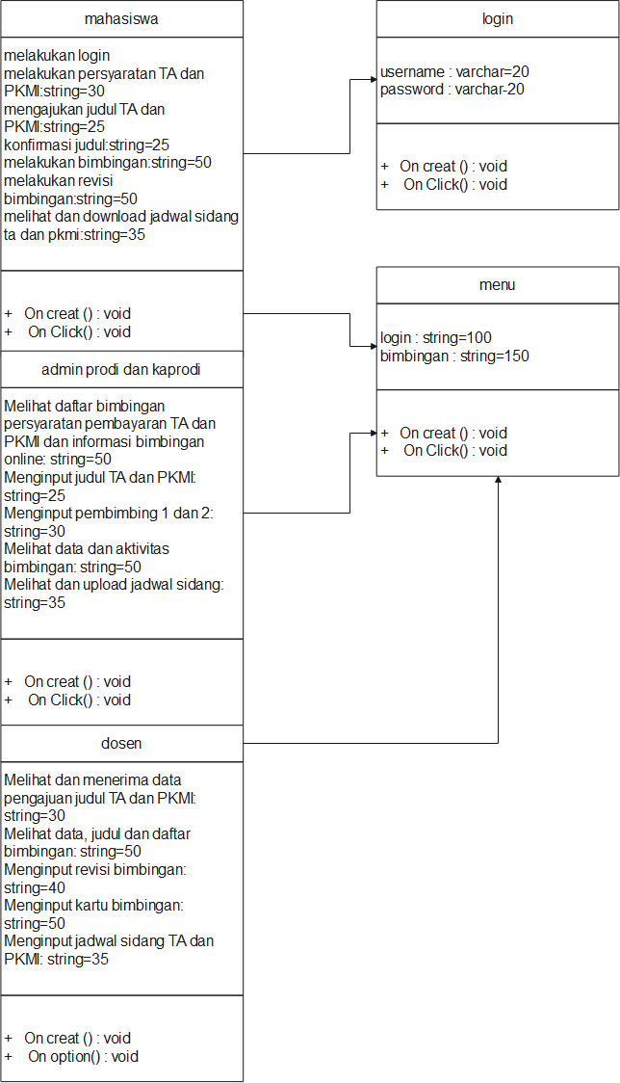

Gambar 4.8 Class Diagram

**4.3.1.6 Sequence Diagram**

Dari hasil sequence diagram yaitu, ada mahasiswa, admin prodi, kaprodi dosen, login, upload, download, dan perbaikan. Yang saling berhubungan satu sama lain.

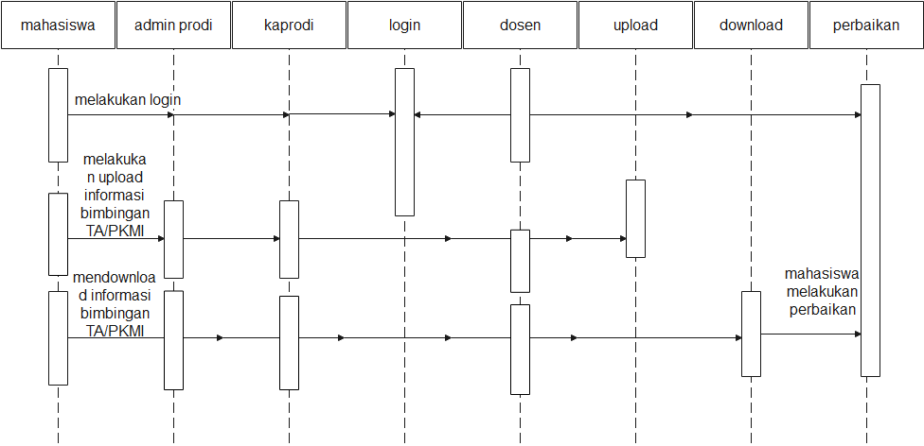

Gambar 4.9 Sequence Diagram

**4.3.2 Perancangan sistem secara detail**

Rancangan nya yaitu menganalisis permasalahan dan proses dalam aplikasi, membuat database nya, membuat input dan output nya, membuat desain untuk form dan menampilkan form yang sudah ada dan benar.

**4.4 Tahap Proses Implementasi**

Merupakan suatu tahap dimana kita melakukan proses indentifikasi dan analisa kebutuhan-kebutuhan data dan ini disebut pengumpulan data dan analisa. Kebutuhan-kebutuhan dari para user dan aplikasi-aplikasi inilah yang kemudian dikumpulkan dan dianalisa.

**Graphic User Interface**

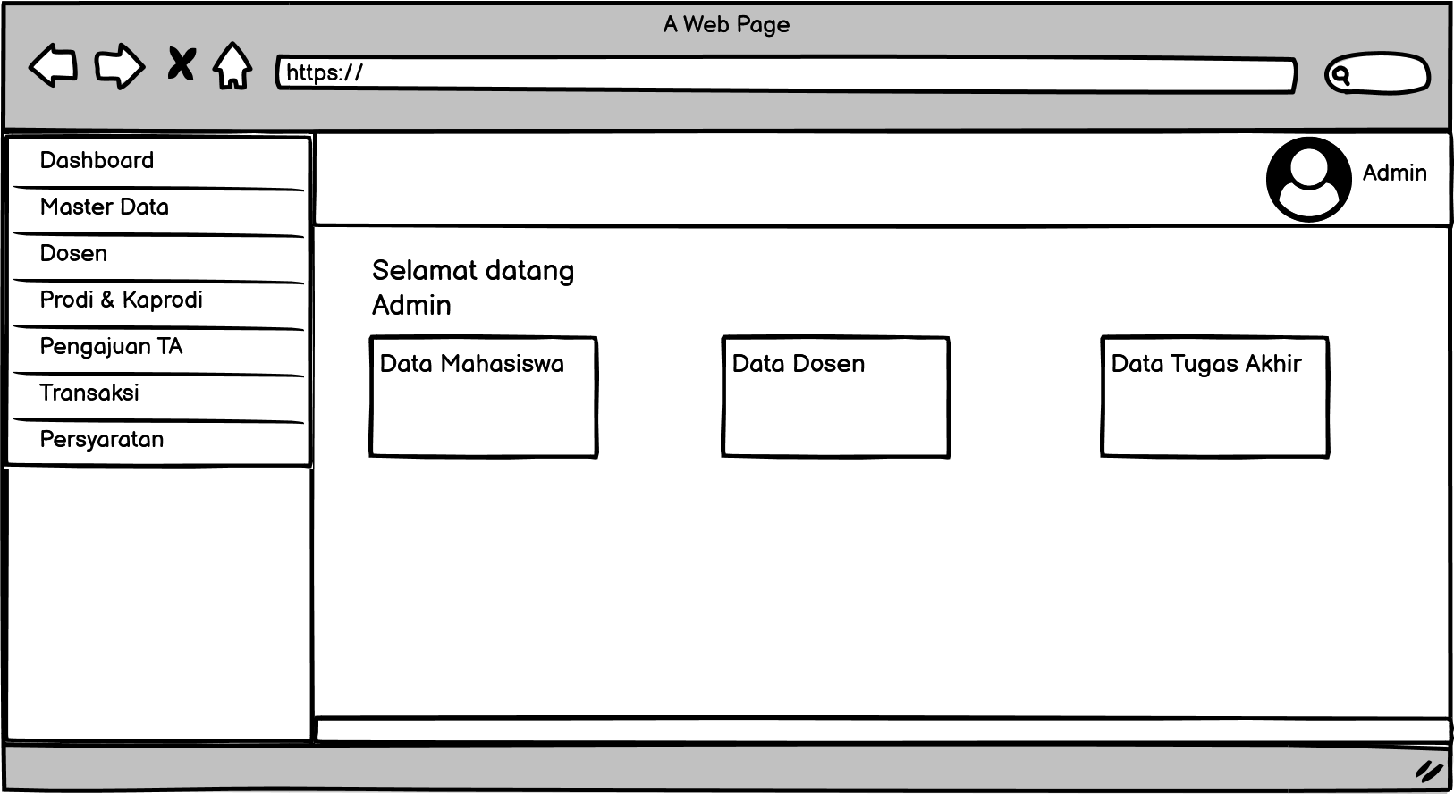 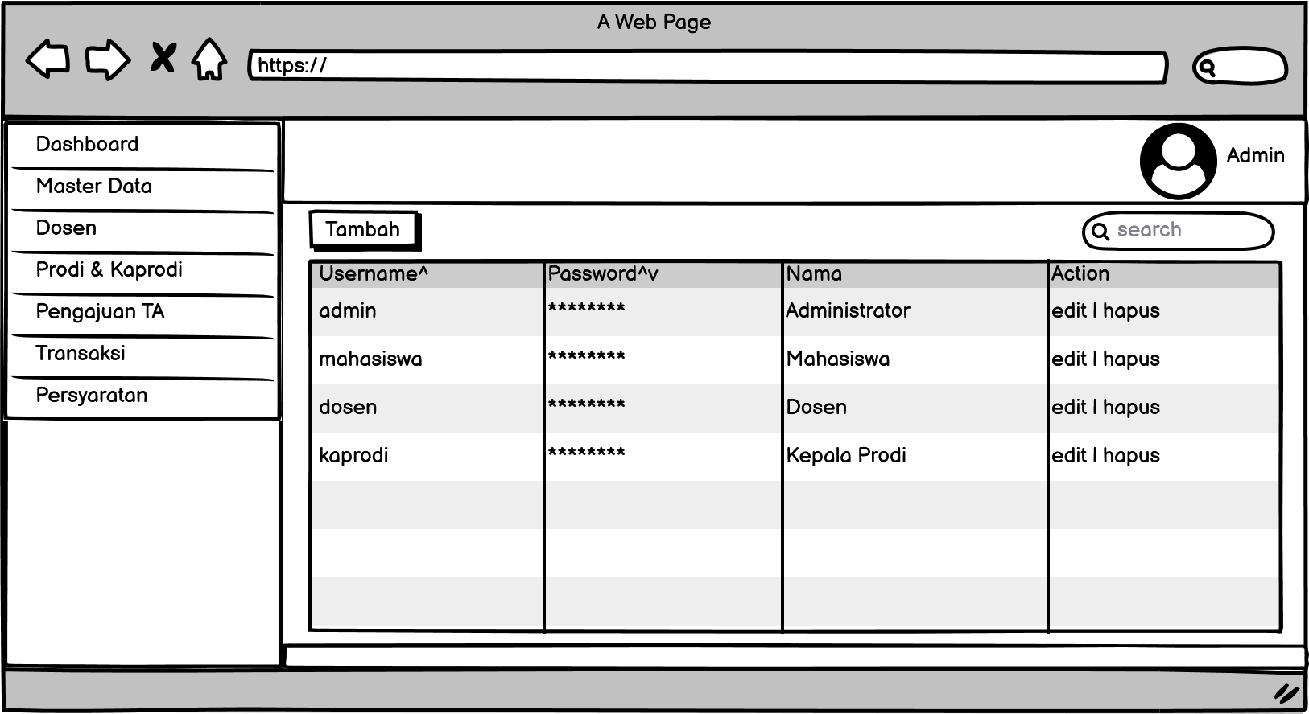

Gambar 4.10 Halaman Admin

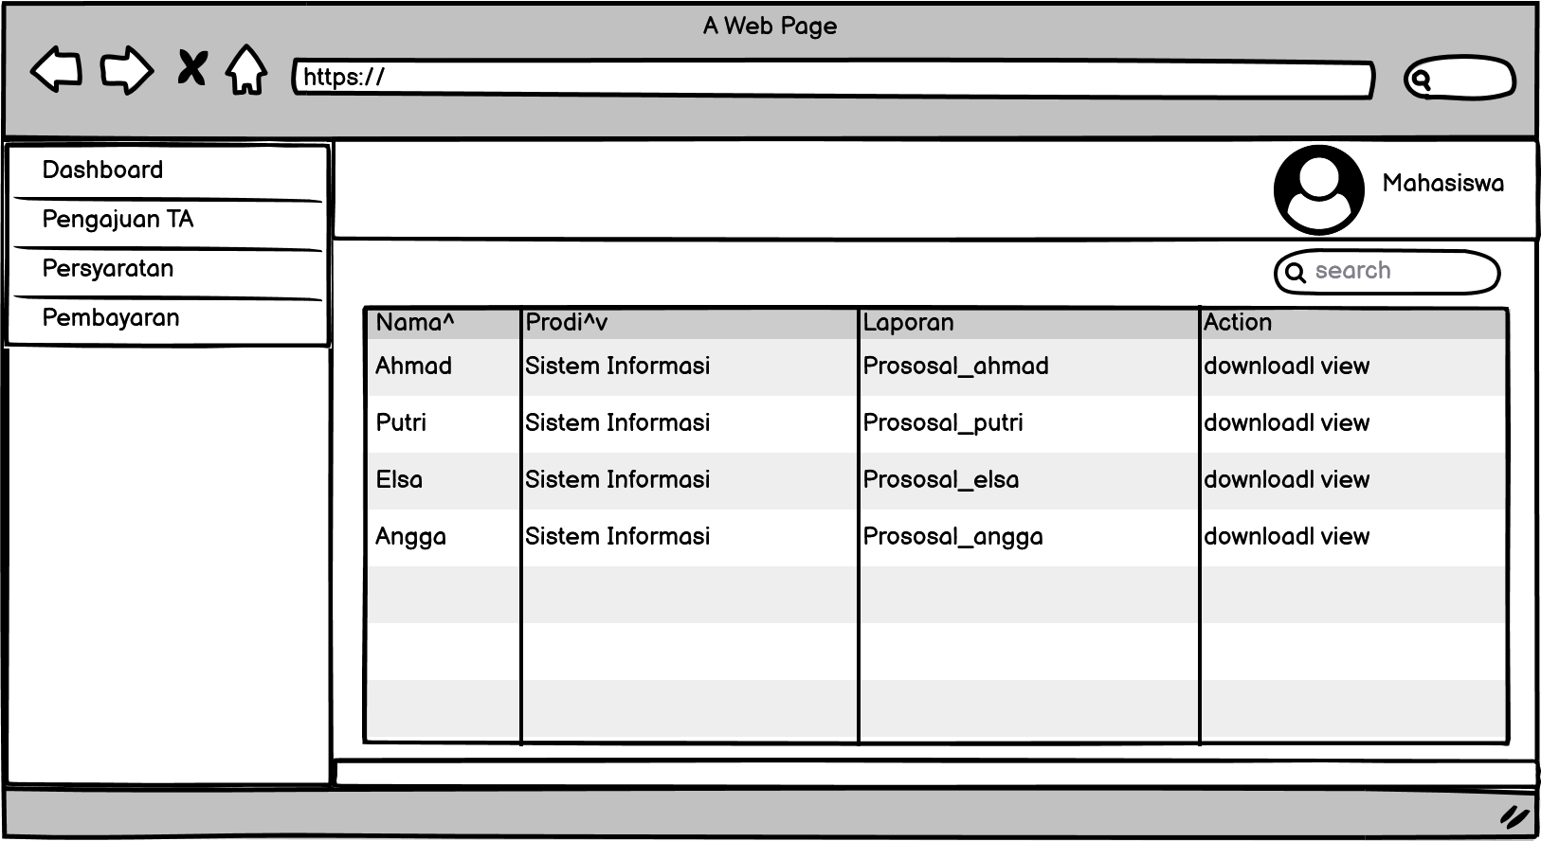

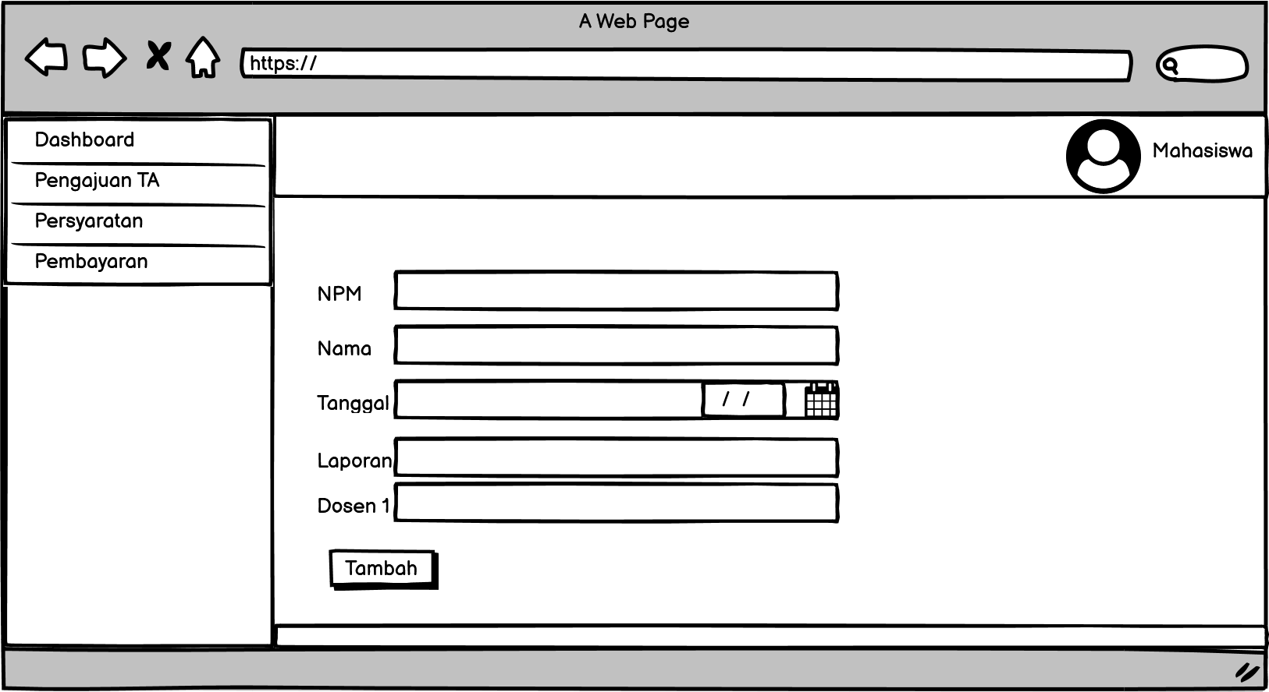

Gambar 4.11 Halaman Mahasiswa

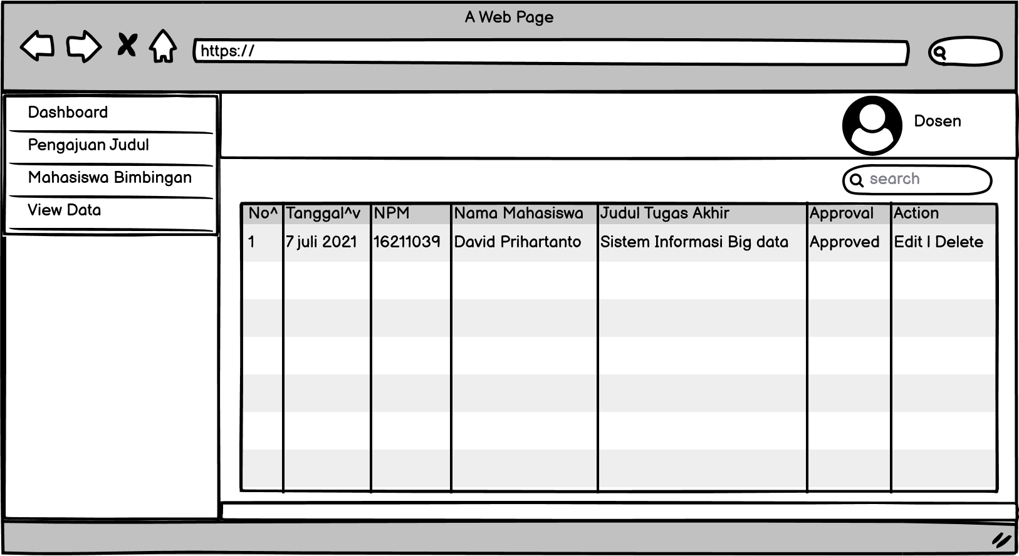

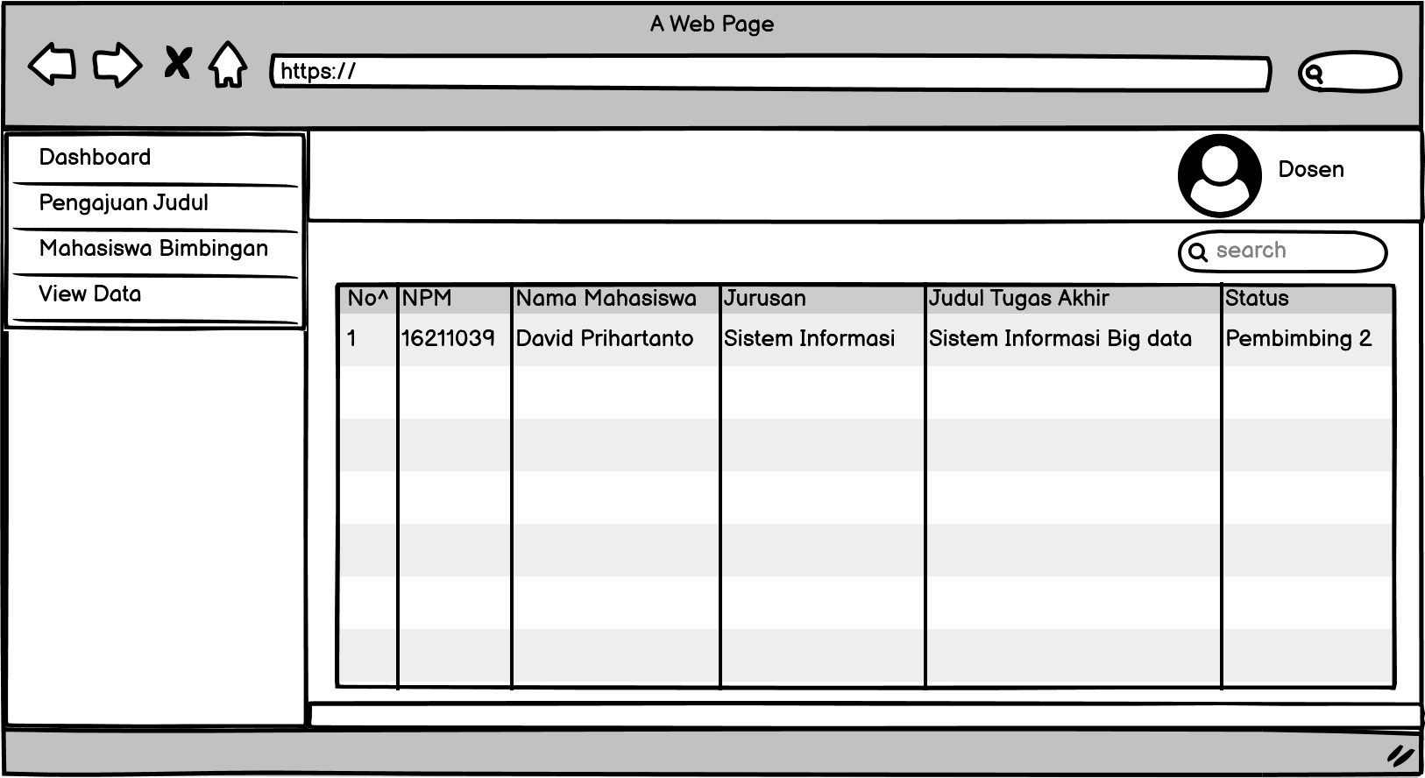

Gambar 4.12 Halaman Dosen

**BAB V  
HASIL DAN PEMBAHASAN**